Stop card (praktijkoefening)

Doelstellingen:
Aan het einde van de module moeten de deelnemers:
- de stop card in de kantooractiviteiten hebben ervaren;
- een debriefing hebben uitgevoerd met hun N+1 over het gebruik en de ontmoete problemen.

Deze module moet lokaal worden ontwikkeld. Hiervoor hebt u twee mogelijkheden:
- Als er een cursus bestaat op lokaal niveau (of voor de bedrijfstak) die aan deze doelstellingen beantwoordt, dan kan deze cursus worden gebruikt in plaats van deze module.
- Zo niet, dan moet u uw eigen cursus ontwikkelen op basis van het onderstaande model.
Dit document bevat suggesties voor de inhoud en de pedagogie om de doelstellingen van deze module te bereiken.

Kernpunten | Middelen/activiteiten
De stop card maakt het mogelijk om in geval van een gevaarlijke situatie te overleggen over de situatie, de risico's duidelijk te maken en alleen daarna eventueel de stop card te gebruiken om het werk stil te leggen.
De stop card kan ook bij kantoorwerk worden gebruikt.

Geschatte duur: 1:00 uur (zonder de praktijkoefening en debriefing)

Pedagogische aanbevelingen:

Interactieve presentatie met praktijkoefening en debriefing met de N+1 (halve dag)
- Vereiste modules voorafgaand aan deze module
- TCG 5.4 (Stop card)
- Voorbereiding van de module
Voor de start van de module, raden wij u het volgende aan:
- controleer of alle deelnemers hun stop card hebben ontvangen;
- pas de presentatie “StopCard_Présentation_réunions-formation_FR.pptx” aan voor de kantoren.
- u moet beschikken over een kopie van het informatiedocument “StopCard_FPA_Exemples-utilisation_hors-ops-industrielles_FR.pdf” om de simulaties uit te voeren.
- zorg ervoor dat elke N+1 beschikbaar is voor de debriefing en weet wat er van hem wordt verwacht (het gebruik van de stop card en de veiligheidsgesprekken bevorderen).
- Suggestie voor het verloop van de module
Legenda van de instructies voor de cursusleider:
- Opmerkingen voor de cursusleider
- Kernpunten van de inhoud
- Type activiteit
- “Te stellen vraag” / instructie

Fase/Timing | Cursusleider | Suggestie voor de inhoud van de module
1.  Inleiding  5 min –> 0:05 | Ontvangst en presentatie van de doelstellingen  Heet de deelnemers welkom en presenteer de doelstellingen van deze module.  Leg uit dat dit eerste deel in de cursusruimte voornamelijk dient om de praktijkoefening toe te lichten. | Aan het einde van deze module:  - hebt u de stop card in de kantooractiviteiten ervaren;  - hebt u een debriefing uitgevoerd met uw N+1 over het gebruik en de ontmoete problemen.
2.  De stop card  10 min –> 0:15 | Begin met een presentatie om te herinneren aan de voornaamste punten van de stop card en zijn gebruik.  Deze drie dia's zijn beschikbaar in de documentatie “Ressources.pptx”  Vraag of iedereen zijn stop card heeft ontvangen en of zij al een gelegenheid hebben gehad om hem te gebruiken.  Zo ja: Kunt u ons de omstandigheden uitleggen en hoe uw gesprekspartner heeft gereageerd?  Zo niet: Naar aanleiding van wat wij zojuist hebben gezien, hoe behoren wij in te grijpen? | 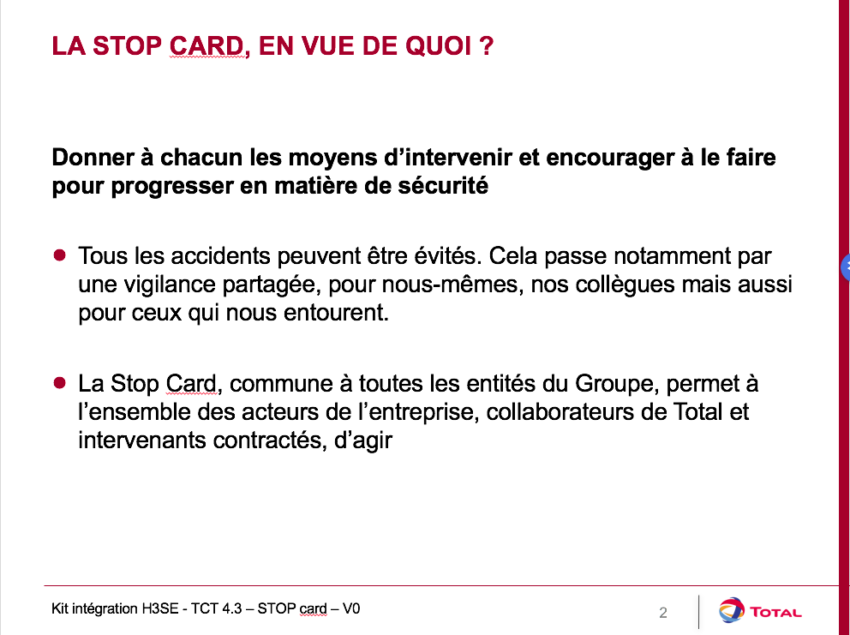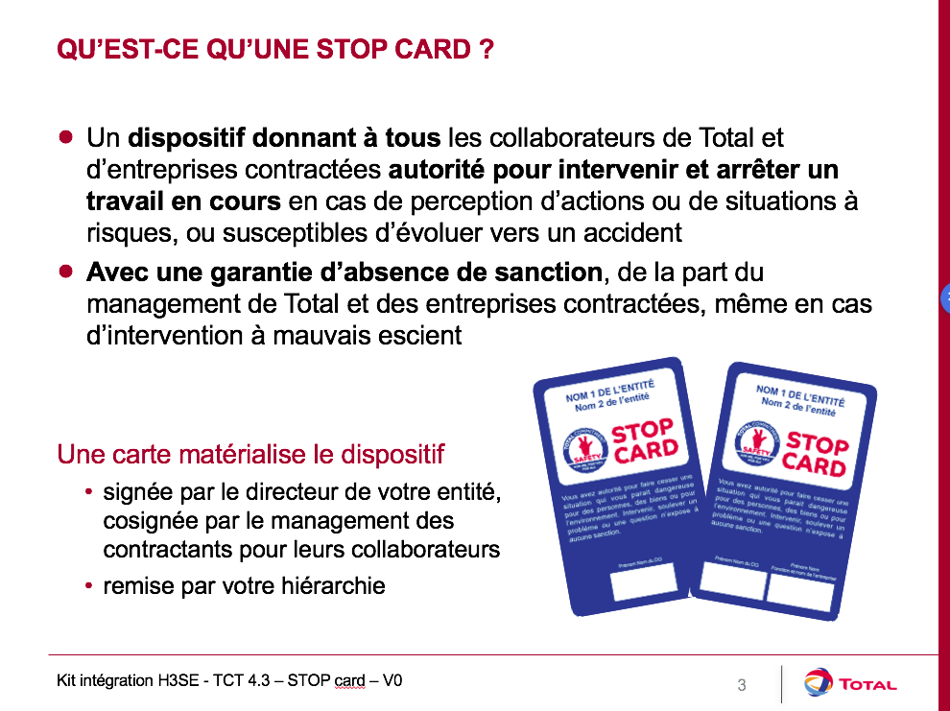  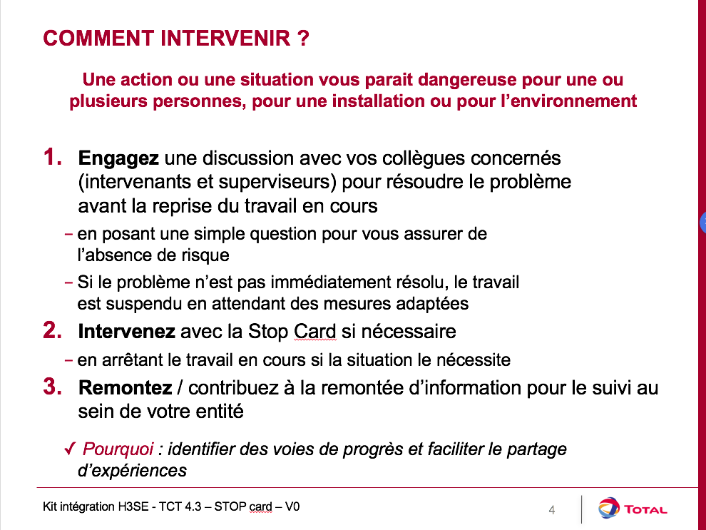
3. Veiligheidsgesprek  5 min –> 0:20 | Om in te grijpen moet voordat de stop card wordt gebruikt een veiligheidsgesprek worden gestart. | Wat is een veiligheidsgesprek?  Het is een eenvoudige open discussie die de inleiding vormt voor een eventueel gebruik van de stop card.  Dit gesprek maakt het mogelijk om het contact te leggen met de persoon door hem welwillende vragen te stellen om te controleren of hij zich bewust is van de risico's die hij neemt.  Voorafgaand aan elke interventie is het wenselijk om de context te analyseren om het beste moment te kiezen om in te grijpen. Afhankelijk van de omstandigheden:  - kan het nodig zijn om onmiddellijk in te grijpen;  - kan in het openbaar worden ingegrepen of in een besloten gesprek om de kans op stigmatisering te vermijden.  Het gesprek moet altijd op vriendelijke toon worden gevoerd, met openheid en gericht op een uitwisseling van meningen.  Daarom wordt altijd uitgegaan van de veronderstelling dat de situatie niet goed is gezien of begrepen, waarna vragen kunnen worden gesteld. Er moet niet de indruk worden gewekt dat de medewerker(s) op een fout is/zijn betrapt. Het is nodig om de woorden te vinden die een sfeer van wederzijdse respect bevorderen en vragen te stellen in plaats van beschuldigingen te uiten.  De leidraad bij een ingreep is het zoeken naar de oorzaken van een onjuist geacht gedrag en te discussiëren over de mogelijke gevolgen van dit gedrag.
4. De situaties voor het gebruik  10 min –> 0:30 | Vraag:  “Wat zijn volgens u de riskante situaties in de kantoren?  Wanneer gebruikt u het veiligheidsgesprek?”  Vat de voorstellen samen en ga verder met de volgende oefening. | Samenvattende dia met een presentatie van mogelijke kantoorsituaties (aan te passen door de vestiging).
5. Training in het gebruik  25 min –>0:55 | Simulatie  Gebruik de illustraties in het document <StopCard_FPA_Exemples-utilisation_hors-ops-industrielles_FR.pdf>  Bij elke illustratie:  Laat twee deelnemers de situaties spelen (voor elke situatie andere deelnemers).  Uitvoering:  - Presenteer in het kort de situatie.  - Vraag twee personen om de situatie te spelen (een van hen gaat zijn stop card gebruiken).  - Vraag na het rollenspel wat goed was, dus in overeenstemming met het gewenste gebruik van de stop card.  - Laat de andere deelnemers verbeteringen voorstellen.  - Lees ten slotte de “oplossing”.  Let er als cursusleider op met de positieve punten te beginnen.  Vraag nadat de situaties zijn gespeeld aan de deelnemers om een samenvatting te geven van het gebruik van de stop card en de eventuele moeilijkheden van het gebruik aan te geven. Laat voor eventuele moeilijkheden in het gebruik collectief zoeken naar oplossingen.
6. Praktijkervaring  Gedurende de integratiemaand | Leg de praktijkoefening uit:  - Het doel is om de stop card in de praktijk te gebruiken.  - Na afloop van de praktijkervaring wordt een debriefing georganiseerd met de N+1.  - De debriefing bestaat uit een impressiesrapport.  Presenteer de dia die uitlegt wat van de deelnemers wordt verwacht en beantwoord de eventuele vragen. Plan daarna de data. | Inhoud van het impressiesrapport – Stop card  In welke situatie(s) hebt u ingegrepen met de stop card?  Hoe heeft de andere persoon gereageerd?  Wat heeft u het meest verbaasd?  Welke lering trekt u uit uw interventie? En voor het gebruik van de stop card in het algemeen?
Debriefing met de N+1  30 min | Debriefing  Organiseer op de geplande datum de debriefing met de N+1 met een rondvraag over de volgende punten:  - Een snelle beschrijving van de beginsituatie.  - Wat hebt u gedaan?  - Hoe heeft de andere persoon gereageerd?  Geef een samenvatting over het nut van de stop card en de veiligheidsgesprekken.  Bedank de deelnemers en de N+1.

